2024年陕西省初中学业水平考试
地理试卷
注意事项：
1．本试卷分为第一部分（选择题）和第二部分（非选择题）。全卷共8页，总分60分。考试时间60分钟。
2．领到试卷和答题卡后，请用0.5毫米黑色墨水签字笔，分别在试卷和答题卡上填写姓名和准考证号，同时用2B铅笔在答题卡上填涂对应的试卷类型信息点（A或B）。
3．请在答题卡上各题的指定区域内作答，否则作答无效。
4．考试结束，本试卷和答题卡一并交回。
第一部分（选择题 共23分）
一、选择题（本大题共23小题，每小题1分，共23分。下列各小题的四个选项中，只有一项是最符合题目要求的）
如图为某摄影爱好者于今年2、3、4月每月的23日，在我国某城市同一位置拍摄的日落前景象。据此完成下面小题。
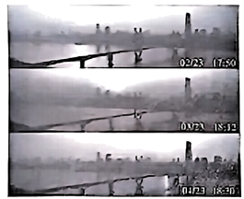
1. 三张照片显示日落时刻越来越晚，说明拍摄期间当地（ ）
A. 白昼逐渐变短 B. 白昼逐渐变长 C. 气候逐渐变冷 D. 天气阴晴不定
2. 照片中不同日期日落时刻不同，是因为（ ）
A. 地球公转 B. 地球自转 C. 地球大小 D. 地球形状
3. 3月23日拍摄时，太阳恰好在正西方。推断2月23日、4月23日拍摄时太阳的方位分别是（ ）
A. 西北、西南 B. 东北、东南 C. 西南、西北 D. 东南、东北
红海航道是亚欧之间重要的海上通道，也是世界上最繁忙的抗迫之一。2023年11月以来，红海周边局势动荡，世界多家航运公司暂时关停了红海杭线、图2（n）为红海演变图。（b）为六大板块分布示意图：据此完成下面小题。
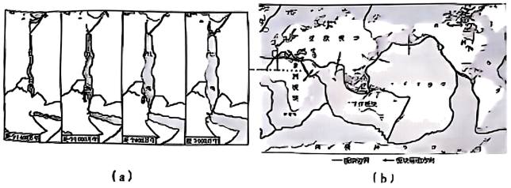
4. 据图观察，红海海域面积（ ）
A. 逐渐缩小 B. 逐渐扩大 C. 保持不变 D. 时大时小
5. 红海演变的原因是（ ）
A. 非洲板块与亚欧板块碰撞挤压 B. 亚欧板块与印度洋板块碰撞挤压
C. 非洲板块与美洲板块张裂拉伸 D. 非洲板块与印度洋板块张裂拉伸
6. 世界多家航运公司关停红海航线，产生的影响是（ ）
A. 亚欧之间海上航线陷入全面瘫痪 B. 亚欧铁路运输更繁忙，货运量增加
C. 仅对红海周边国家经济产生影响 D. 好望角航线会更萧条、货运量减少
近年来，非洲部分国家市政供水面临困难，日常用水难以保障，中国政府为其援建水井近2000口。如图为中国援建非洲水井项目分布示意图。据此完成下面小题。
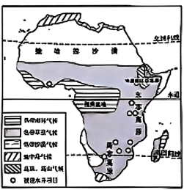
7. 援建水井项目分布地区的气候类型主要是（ ）
A. 热带雨林气候 B. 热带沙漠气候 C. 热带草原气候 D. 地中海气候
8. 项目施工过程中，遇到的困难可能有（ ）
A. 台风侵袭，寒潮频发 B. 高寒缺氧，温差较大
C. 沙漠广布，容易迷失 D. 阳光暴晒，蚊虫叮咬
9. 该项目的实施对援建地区的影响是（ ）
A. 缓解了当地人畜饮水困难 B. 增加了非洲的水资源总量
C. 彻底解决水资源短缺问题 D. 净化空气，改善生态环境
我国南极科考已进入“航空时代”。科学家可利用机载冰雷达等技术装备，对南极部分地区冰下山脉、湖泊以及深部峡谷进行深入探索。据此完成下面小题。
10. 我国南极科考进入“航空时代”，得益于我国（ ）
A. 距离南极大陆较近 B. 畅员辽阔地大物博
C. 探索南极愿望迫切 D. 高新技术快速发展
11. 相较于地面科考，南极地区航空科考的优势不包括（ ）
A. 减少地面考察对南极生态的影响 B. 不受南极酷寒、烈风等环境影响
C. 可以深入探索地面考察受限区域 D. 能够获取高质量的航空科考数据
下表为我国历次人口普查城乡人口统计表（不含港澳台人口数据）。据此完成下面小题。
年份 | 1953 | 1964 | 1982 | 1990 | 2000 | 2010 | 2020
城镇人口数量（亿） | 0.62 | 1.33 | 2.06 | 2.80 | 4.56 | 6.66 | 9.02
乡村人口数量（亿） | 5.21 | 5.62 | 8.02 | 8.54 | 8.10 | 6.74 | 5.10
总人口数量（亿） | 5.83 | 6.95 | 10.08 | 11.34 | 12.66 | 13.40 | 14.12

12. 符合我国乡村人口数量变化的折线图是（ ）
A. 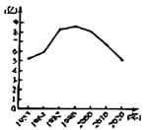 B. 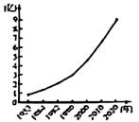
C. 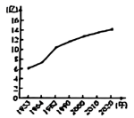 D. 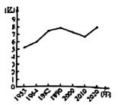
13. 表中数据可反映出（ ）
A. 1953年城镇人口比重大 B. 人口总数不断减少
C 2020年乡村人口数量多 D. 城镇人口比例上升
中国山水画常以自然景观为主要描绘对象。如图为我国宋代著名山水画《寒鸦图》（局部），描绘的是我国某地冬雪消融时的景象。据此完成下面小题。

14. 画中景象除了描绘“群鸦寒塘”，还涉及到地理要素有（ ）
A. 山峦叠嶂 B. 草木苍翠 C. 雪霁严林 D. 耕牛田舍
15. 画中所描绘地区的气温曲线和降水量柱状图最可能是（ ）
A. 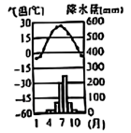 B. 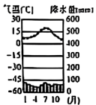 C. 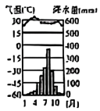 D. 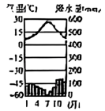
16. 下列简称所代表的省份最可能出现画中景象的是（ ）
A 台 B. 鲁 C. 赣 D. 琼
坑根石寨位于浙江省南部山区，由泥土和石头砌成的房屋点缀在山水之间，与有着千年历史的梯田共同绘制了古村落的美丽画卷。据此完成下面小题。
17. 在坑根石寨最不可能看到的景观是（ ）
A.  B. 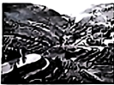 C.  D. 
18. 坑根梯田存世千年的意义有（ ）
①改变作物熟制，增加作物播种次数
②增加石寨耕地面积，提高作物产量
③缓解石寨土地开垦导致的水土流失
④体现因地制宜、人地和谐共生思想
A. ①②③ B. ②③④ C. ①②④ D. ①③④
粤港澳大湾区与海南自由贸易港协同发展战略将为海南省带来新机遇。如图为粤港澳大湾区与海南自由贸易港协同发展示意图。据此完成下面小题。
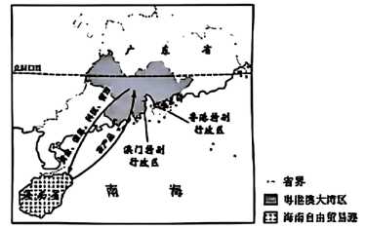
19. 两区域协同发展的基础是（ ）
A. 均处热带，农矿资源丰富 B. 二者发展的条件完全一致
C. 均临东海，交通运输便利 D. 二者位置邻近，优势互补
20. 两区域协同发展对海南省的意义有（ ）
①提升总体生产水平
②提升农业科技水平
③保障农产品输入
④扩大国际市场
A. ①②③ B. ②③④ C. ①②④ D. ①③④
陕西省分为陕北、关中、陕南三个地理单元，固自然与人文的丰富色彩、多元文化而独具魅力。据此完成下面小题。
21. 曾经、黄土文明与红色文化积淀出陕西的人文底色。陕西红色文化的标志是（ ）
A. 大雁塔 B. 秦陵兵马俑 C. 黄帝陵 D. 延安宝塔山
22. 如今，秦岭的绿与航天科技之蓝彰显了陕西的发展本色。绿色秦岭是我国（ ）
A. 南方与北方的分界线 B. 纵贯南北的巨大山脉
C. 卫星发射与制造基地 D. 长江与黄河的发源地
23. 未来、多元融合、人地协调是多彩陕西高质量发展的主色。陕西未来发展方向不包括（ ）
A. 基于生态保护与红色传承，陕北积极发展绿色农业和红色旅游
B. 基于历史文化与科研优势，关中集中发展文旅产业和高新技术
C. 基于森林资源与丰富矿产，秦岭大力发展生物医药和矿产开采
D. 基于宜人气候与优美环境，陕南适宜发展康养产业和生态旅游
第二部分（非选择题 共37分）
二、非选择题（本大题共5小题，共37分）
24. 某中学地理小组到附近的森林公园开展“识别山体部位”的研学活动。如图为该区域等高线地形图。据此完成下列问题。
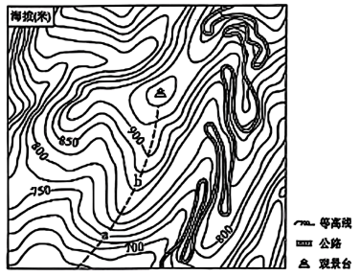
（1）经考察，研学小组的同学选择从图中虚线处步行登山，该登山线路所在的山体部位是______，其中坡度较缓的是______段，观景台的海拔约为______米。
（2）研学小组发现该森林公园的盘山公路非常弯曲，简要说明这样修建公路的理由。
（3）研学途中，同学们自觉地将饮用后的矿泉水瓶收集并带出园区，为倡导文明绿色游园，请你为森林公园设计一条宣传语。
25. 如图匈牙利和塞尔维亚位置示意及两国简图。阅读图文材料，完成下列问题。
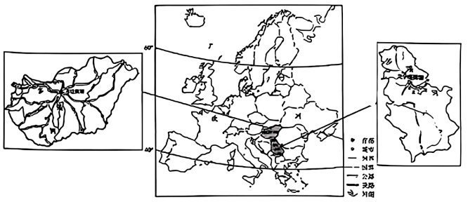
【区域认知】
（1）比较两国地理位置特点和自然环境特征。
国家 | 匈牙利 | 塞尔维亚
位置 | 地处______纬度地区、内陆国
气候 | 温带大陆性气候
地形 | 平原为主 | 北部平原，南部山地
河流 | 有______河（填河流名称）穿过

【区域分析】
匈牙利属于中等发达国家，是第一个与我国签订共建“一带一路”合作文件的欧洲国家。其首都布达佩斯位于欧洲中心，建有我国首家中欧商贸物流合作园。
（2）简要分析我国中欧商贸物流合作园建在布达佩斯的有利条件。
【区域评价】
“多瑙走廊”是指塞尔维亚首都东部的快速公路，是欧洲国家路网的重要支线，属中塞两国“一带一路”共建项目，沿线有许多文化历史遗迹和丰富的矿产资源，建成后将打通塞尔维亚东部地区交通瓶颈。目前，项目沿线的停半场、加油站正在加紧建设。
（3）说明“多瑙走廊”的建设对塞尔维亚及周边地区发展的意义。
26. 东南亚热带水果种类多，全年鲜果不断、产量及出口量大。近年来，我国进口的热带水果主要来自东南亚。如图为东南亚位置及海上航线示意图。据此完成下列问题。
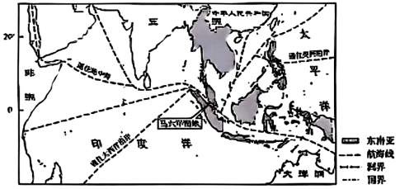
（1）东南亚全年鲜果不断主要得益于当地优越的气候条件。如图为东南亚热带水果主产区的气温曲线和降水量柱状图，描述该气候的特征。
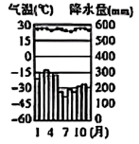
（2）简述东南亚相较于世界其他热带地区向中国大量出口热带水果的优势。
（3）东南亚水果可通过海运出口到世界各地，从交通方面说明东南亚地理位置的优越性。
27. 阅读图文材料，完成下列问题
塔里木盆地位于我国新疆南部，深居内陆，其内部的塔克拉玛干沙漠极度干旱，85%的区域为流沙，动植物资源稀少。白尾地鸦是生活在塔克拉玛干沙漠中的一种特有鸟类，其羽毛以沙黄色和乌白色为主，鼻孔有须，嘴长而尖，善于奔跑，以昆虫、植物根茎、种子和果实为主要食物，属杂食性鸟类。图（a）为塔里木盆地示意图，（b）为白尾地鸦照片。
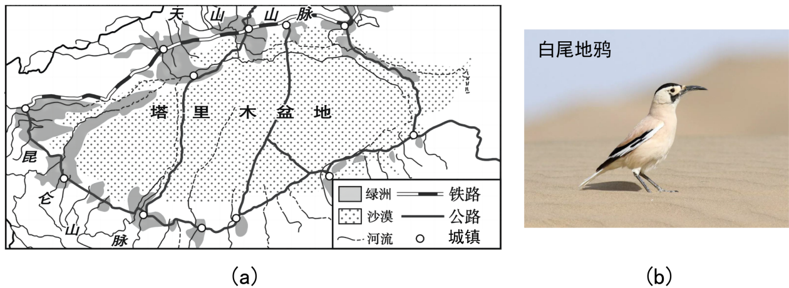
（1）分析塔克拉玛干沙漠极度干旱的原因。
（2）从材料中选择白尾地鸦的一个生物特征或习性．说明该特征或习性与沙漠环境的适应性。
（3）由于沙漠昼夜温差______；白尾地鸦一般在气温适宜的清晨或傍晚觅食。有时白尾地鸦会在临近的城镇觅食，塔里木盆地的城镇主要分布在______。盆地的河流是白尾地鸦觅食的重要水源，这些河流下游往往消失于沙漠中，属于______河。
28. 阅读图文材料，完成下列问题。
“引江济汉”工程是湖北省境内的一条连接长江与汉江的人工水道。通过这条水道可将长江水补给汉江，避免了汉江因南水北调工程而导致下游水位降低，进而产生影响两岸农田灌溉和流域生态的问题。该水道水流平稳，1000吨级的船舶可以自由穿行其中。图（a）为湖北省及周边区域地形图，（b）为“引江济汉”工程景观图。
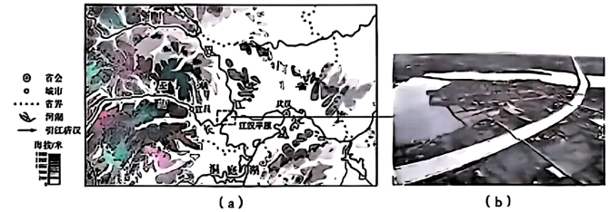
（1）描述湖北省的地形、地势特征。
（2）比较长江在宜昌以西、以东河段流速和流量的差异。
（3）“引江济汉”工程选址在图示位置具有诸多优势，请从地形和距离两方面说明。
（4）从生态、航运、经济等方面，简述“引江济汉”工程的意义。

